Policy för Brunflo IK
2023

Styrelsen Brunflo IK
1/1/2023
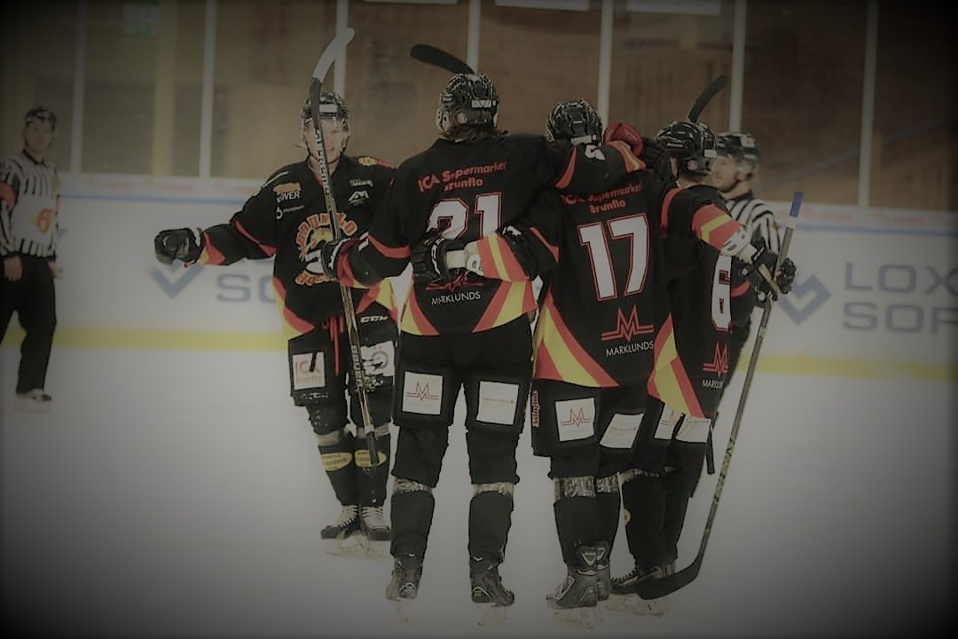

Brunflo IK:s Policy 2023

Vi har från och med hösten 2016 tagit fasta vid fyra ledord som ska genomsyra föreningen, nämligen:

- Respekt
- Ansvar
- Gemenskap
- Glädje

Dessa ska förtydligas i slutprodukten.

Dessa kommer jobbas med på alla plan i föreningen, från A-lagsverksamhet till knatte, från förälder till styrelse och från supporter till vanlig medlem.

Vi tar ansvar i Brunflo med omnejd genom att ge barn och ungdomar en bra idrottslig och social fostran i idrottens härliga värld. En bra grogrund att ha med sig i livet.

I vår förening följer vi de gemensamma reglerna klubben har, de regler som gäller i respektive lag och det som diskuteras på våra utbildningar.

Vi följer RF:s Idrotten Vill och tar stöttning av den vid behov.

Vi har noll tolerans mot mobbning, och har en tydlig handlingsplan om något inträffar. Vi jobbar dagligen med gemenskap, och tar ansvar när något dyker upp. Vid uppkommelse så vänder man sig i första hand till lagets ledare, fortsätter detta ändå så kliver klubbens ”etikråd” med en ledamot, v ordf och ordförande ur styrelsen in, och medlar/bestämmer påföljd.

I Brunflo spelar alla lika mycket som barn, ända upp till och med U15. Toppning, överställande, favorisering och liknande får inte existera. Här har vi också en handlingsplan om detta inte fungerar. Ledorden i föreningen tillämpas för att detta ska fungera. Vi jobbar efter SHIF:S ABC.

I vår förening hälsar vi på alla, bemöter alla med respekt, och jobbar för en väldigt bra gemenskap.

Vi är en arbetande förening, där alla är viktiga för att dra sitt strå till stacken, här tror vi att hjälpas åt bygger gemenskap.

Alla medlemmar har ett ansvar att skapa och bibehålla ett gott rykte för vår förening. Vi talar gott om vår förening. Vi tar upp de saker som ej fungerar med ansvarig för det området i klubben.

Vi stöttar våra aktiva på plan och hemmavid, och låter de utvecklas i sin takt. Det är väldigt viktigt att det inte hetsas från föräldrahåll. De är i goda händer hos våra tränare och ledare.

Domare, funktionärer, motståndare och publik ska känna sig välkomna till vår hall.
Det gör vi genom ett gott beteende både på och utanför planen, respekt för alla och ett gott värdskap vid arrangemang.

Vår verksamhet är drogfri i samband med träningar, matcher, cuper och all verksamhet med barn och ungdomar. Det är ett ansvar vi har.

I vår förening är alla välkomna oavsett kön, ålder, etnicitet och sexuell läggning. Vi driver också dessa frågor i vår verksamhet för ökad tolerans. Gemenskapen i föreningen är oerhört viktig.

Vi har som policy att vid bortamatch, längre än 10mil, åker vi buss.

Är du medlem i vår förening så har du ett ansvar att sätta dig in i denna policy, vare sig du får den i handen, läser den i hallen eller läser den på hemsidan.

Detta är ett levande dokument som alla ska följa, kontinuerliga utvärderingar och utvecklande av policyn görs.

GLÄDJE
RESPEKT
ANSVAR
GEMENSKAP

